Levande Huseby bruk

Utflykten till Huseby bruk

Vi började vår dag klockan 8.00. Vi avreste med buss mot Huseby och på vägen berättade lärarna för oss om Sveriges historia. Vi såg också på vackra landskap och vädret var härligt.
Framme i Huseby promenerade vi på gården. Sedan gick vi in i huvudbyggnaden som är ett museum och vi vandrade runt med guide. Hon berättade mycket om huset som var gammalt och jättefint. Vi fick höra att kungliga personer hade bott där.
Därefter gick vi runt och tittade på gårdsområdet.

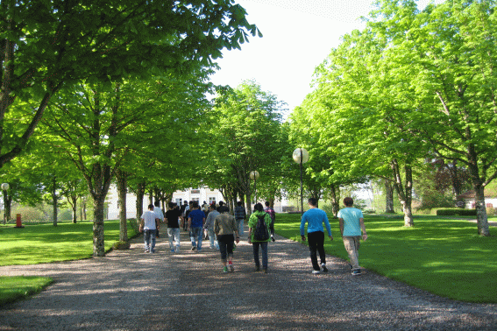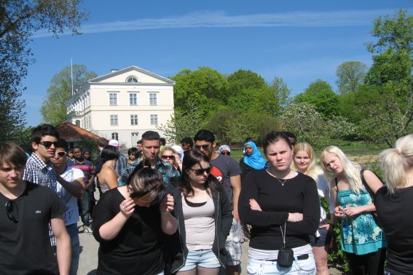

Ju mer man vet om Huseby dess mer fascinerande ter det sig som museiområde och som ett slags kunskapscentrum. Där hittar man möjligheter till undersökningar och jämförelser av tidigare sekels liv med nutiden. Här finns också rikligt med möjligheter till rekreation ute i naturen, det ordnas olika slags aktiviteter, nöjestillfällen och evenemang.

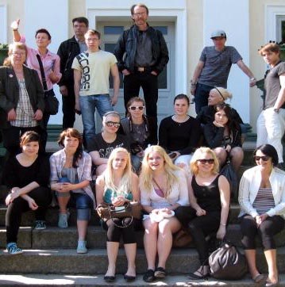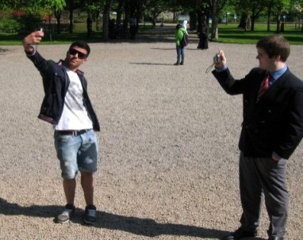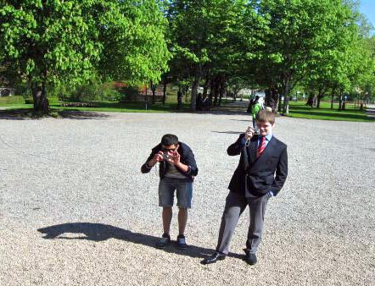

Se nästa sida nede!

Vad är bakgrunden till det vackra huset och den speciella miljön omkring?
Milstolpar i Huseby bruks utveckling
Fram till 1600-talet var Huseby en vanlig jordbruksby. 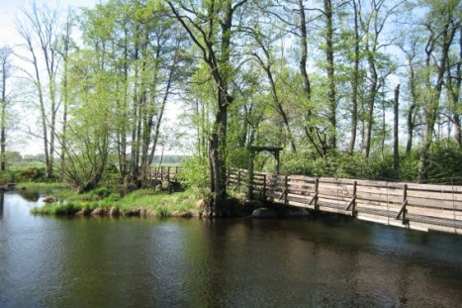
Efter det Huseby hade blivit en förläning i riksamiralen kungasonen Gyllenhielms ägo, upptäcktes de fördelaktiga naturförhållandena för ett järnbruk. Järntillverkningen påbörjades på 1620-talet och den pågick här sedan över 300 år, gjuteriet var i drift fram till 1950-talet.

Holländaren de Rees tid (fram till 1677) präglas av de typiska Husebyprodukternas (kulor, kanoner, stångjärn och sättugnar) transportering ända till Köpenhamn, Hamburg och Amsterdam. Bönder blev arbetskraft för malmupptagning och kolning, en stor transportorganisation byggdes upp och den sk. Holländarevägen anlades.

1689 kom bröderna Rudebeck till Huseby och satte i gång det slocknade järnbruksverksamheten igen och utvecklade den vidare.

Under grevarna Hamiltons tid (efter 1792) blev Huseby bruk en större brukningsenhet genom köp av gårdar i olika socknar. Det ståtliga gårdsslottet (1844) och flera andra byggnader (stall, kvarn, mekanisk verkstad, smedja, kontor, magasin) uppfördes samt boningshusen längs Bruksgatan.

När den brittiske Joseph Stephens övertalades att köpa Husebys järn-, jord- och skogsbruk bestod det av 46 jordbruksfastigheter och 6000 hektar mark. Han utvecklade ytterligare jordbruket vid sidan om järn- och träindustrin (1867-1934).

Efter brukspatronen Stephens bortgång ärvdes Huseby bruk av hans äldsta dotter Florence, som före sin bortgång 1979 testamenterade egendomen till svenska staten. (Mera om det under nästa rubrik.)

Familjen Stephens Huseby slott

I den nyklassicistiska huvudbyggnaden, slottet från 1844, rörde vi oss i rum som ännu var i det skick som familjen Stephens och familjens sista medlem på Huseby, Florence Stephens, lämnade dem. Genom vår guidade rundvandring, genom inredningarna i de många rummen, otaliga fotografier, målningar och samlingar av föremål lärde vi oss också mycket om 1800-talets herrgårdsliv i allmänhet och familjen Stephens i synnerhet: livsstil, industriverksamhat och penninghushållning, sällskapsliv, resor, utbildning och intressen, och inte minst om den tidens attityder.

Under 1900-talets decennier ingår det också mörka sidor i Husebys historia. De kan upplevas som om stoff i en spänningsladdad otäck film eller deckare, vilket de inte är. Det räcker inte att sätta Husebylivet inom ramar för den tidens samhälle och värderingar:

Efter brukspatronen Joseph Stephens bortgång 1934 ärvdes Huseby av familjens äldsta dotter Florence. Eftersom hon inte hade utbildning om godsskötsel var hon tvungen att anlita förvaltare och rådgivare, som dock olyckligtvis visade sig opålitliga, vanskötte egendomen och förstörde en del av dess enorma rikedom. Häri ligger rötterna till den i hela Sverige kända och upprörande ”Husebyskandalen” som bl a omfattar till och med omyndigförklaring av Husebys ägarinna Florence Stephens och rättegångar mot personer i höga ställningar, t o m i kungahuset.

Efter upphävningen av omyndigförklaringen testamenterade den över 90-åriga ägarinnan Florence Stephens sin Husebyegendom till staten 1979. Hennes önskemål var att byggnaderna och miljön i Huseby ska iståndsättas och väl underhållas ”till erinran om dem som där bott och verkat och sammanbragt samlingarna”.

Huseby bruk idag, en levande kultur- och museimiljö i statens ägo

I enlighet med Florence Stephens testamente har 1800-talsmiljön kring huvudbyggnaden återskapats och Huseby bruk är ett självförsörjande, fullt levande och fungerande område med museer på somrarna. Den omfattande vällyckade konserveringen har gjort Huseby till länets mest besökta turistmål.

Köks- och fruktträdgården intill slottet från slutet av 1800-talet är idag en produktiv nyttoträdgård med buskar och träd, grönsaksodlingar och snittblommor.

Längs Bruksgatan står de fasta arbetarnas hus från 1800-talet renoverade; en del av dem bebos numera privat, en del fungerar som utställnings- och försäljningslokaler. 1870-1960 fanns här en handelsbod som nu heter Huseby Brukshandel och säljer förädlade råvaror från bruket.

De andra byggnaderna från 1800-talet tjänar som museer och är också delvis i funktion, t ex
- Gamla Smedjan visar Huseby bruks historia i svartvita bilder och foton
- Järnbruket visar järnhanteringens historia genom tiderna och bl a hushållsprodukter av järn
- Mekaniska verkstaden ersatte på 1800-talet den ursprungliga stångjärnssmedjan från 1600-talet; här arbetar numera Husebys egen smed
- Ett av kvarnverken från 1828 maler mjöl fortfarande
- Nordens modernaste sågverk ersatte den nedbrunna sågen från 1800-talet
- Elmuseet innefattar ett mindre kraftverk som i dag förser Huseby med elektricitet; sågverksturbinen drivs av strömmande vatten från sjön Salen till Åsnen

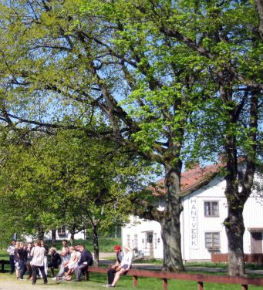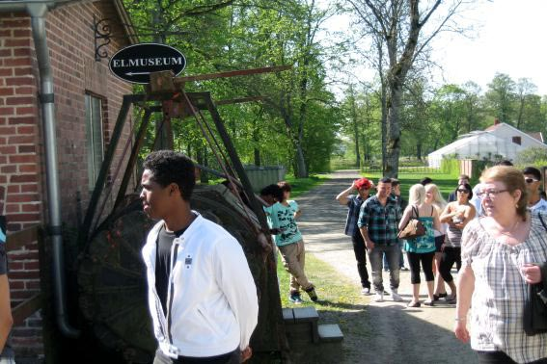

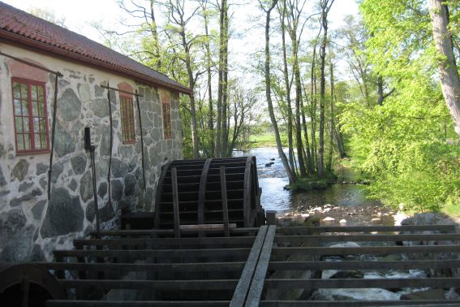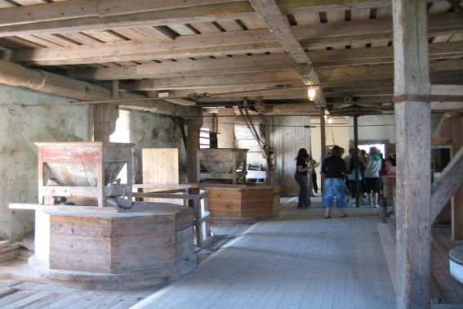

Friluftsliv

Huseby bruk har över 1500 hektar skog med älg, rådjur, vildsvin och småvilt. Här kan man t ex delta i jakt under säker ledning.
Beklagligtvis härjade den rysliga stormen Gudrun också i de här skogarna år 2005. Om det påminner ännu många stora timmertravar under skyddsbevattning vid vägen mot Huseby.
Med fiskekort i fickan kan man pröva på sin fiskelycka på de vackra vattenområdena Husebyån och Madsjön samt de förut malmrika sjöarna Åsnen och Salen.
Naturreservatet Husebymaden är en ornitologers och naturforskares paradis: Här finns grunda vatten och strandängar som lockar speciella fågelarter; ekarna och de andra lövträden gynnar svampar, lavar och insekter.

Naturum
Naturum Kronoberg inryms i en av de äldsta byggnaderna vid Bruksgatan. Där finns en omfattande utställning (sedan 1993) om naturens förändringar efter senaste istiden och människans roll i detta. Utställningens fokus är att människor, djur och växter är alla beroende av varandra och att människan påverkar sin miljö och natur med sina handlingar: det är viktigt att vara medveten om sitt beteende.
Naturum ger också inspirerande tips på och vägledning till hur naturen kan upptäckas och upplevas på otaliga roliga sätt utan att medföra störning eller förstörelse. Det ordnas guidningar och aktiviteter för alla åldrar på sommarsäsongen.

